Hayat Çocuk Tanıtım Bülteni
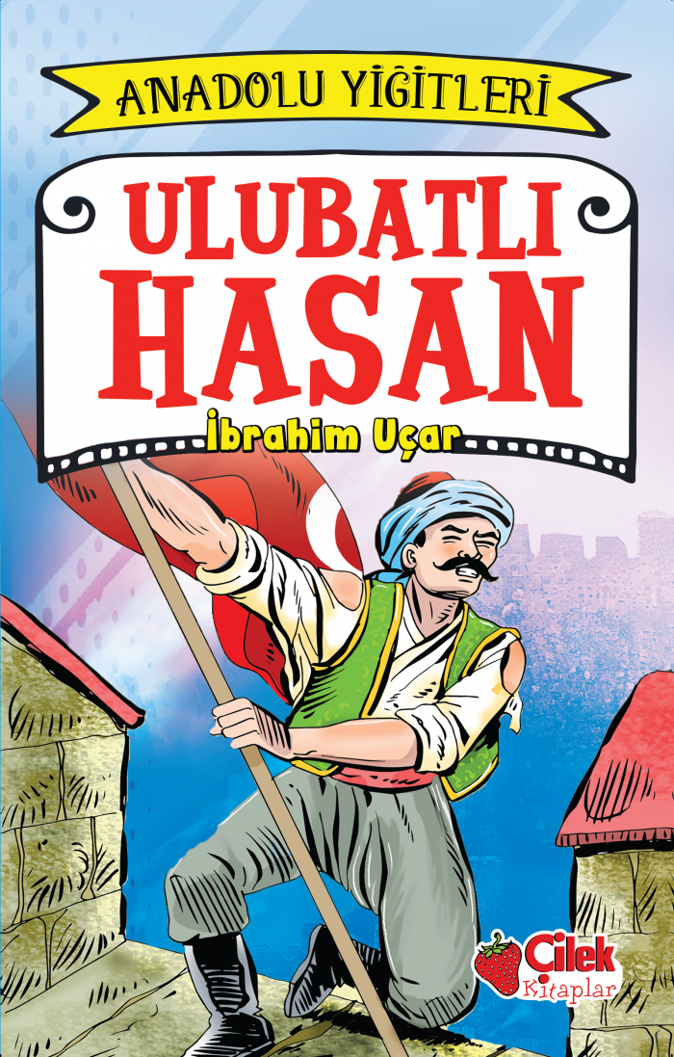 | Eser Adı: ANADOLU YİĞİTLERİ ULUBATLI HASAN  Yazar Adı: İbrahim Ünsal Uçar  Tür Serisi: 0-3 Yaş/Çocuk  Cilt Bilgisi:  Kitap Dili: Türkçe  Eser Tipi: Orjinal  İç Sayfa: HOLMEN SB 65  Kapak: BRISTOL 230  Yan Kapak: YOK  Selefon Türü: MAT SELEFON  Basım Tarihi: 2024  Sayfa Sayısı: 96  Kitap Boyutları: 13,5 X 21 mm  ISBN No: 9786051183947  Etiket Fiyatı: 150,00 TL
Kitap Tanıtım Yazısı : (Arka Kapak)

Kitabın detay sayfasına buradan ulaşabilirsiniz :
https://www.hayatyayinlari.com/kitaplar/ibrahim-unsal-ucar-anadolu-yigitleri-ulubatli-hasan-1072.html
Hayat Çocuk



